Usabilidad

Jose Almiron Lopez

Contenido

Reglas de Jakob Nielsen 2

1. Visibilidad del estado del sistema 2

2. Relación entre el sistema y el mundo real 2

3. Control y libertad del usuario 2

4. Consistencia y estándares 2

5. Prevención de errores 2

6. Reconocer antes que recordar 3

7. Flexibilidad y eficiencia de uso 3

8. Diseño estético y minimalista 3

9. Ayudar a los usuarios a reconocer, diagnosticar y corregir los errores 3

10. Ayuda y documentación 3

Análisis de usabilidad de sitios web 4

Análisis de la navegación de un sitio web mediante teclado 4

# Reglas de Jakob Nielsen

En mi caso analizaré la web: [CCM.net](https://ccm.net/)

## Visibilidad del estado del sistema

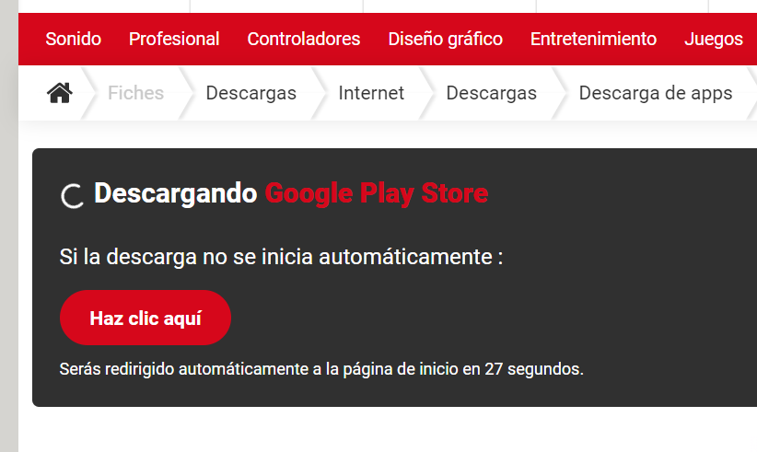En este apartado, la web se comporta bastante bien, con efectos de animación *hover* en el menú y otros elementos interactivos que nos ayudan a identificar de una forma más visual donde podemos acceder. Cuenta también con un pequeño mapa de navegación lineal (*breadcumps*) que nos ayuda a ver en todo momento en que punto nos encontramos, y con una pequeña animación en la sección de descargas que nos indica el proceso y un mensaje informativo, al inscribirnos también vemos una pequeña barra que nos indica que se está procesando.

## Relación entre el sistema y el mundo real

Como podemos observar, en el *header* de la web se usan iconos muy claros que nos recuerdan al mundo real, como un portátil, un *smartphone*, un mando refiriéndose al *gaming*, una lupa que nos indica que es el buscador, un mundo haciendo referencia al menú de idiomas. Las imágenes de la web son representativas, solo con ver las imágenes podemos intuir sobre que tratara el artículo.

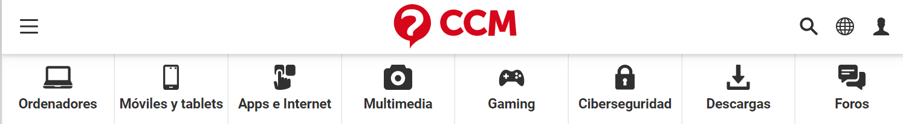

## Control y libertad del usuario

En este apartado, analizamos que en la libertad del usuario no hay mucho que destacar, nos permite desconectarnos de nuestra cuenta, así como poder modificar nuestro perfil y en el apartado del foro no nos permite guardar un borrador a pesar de que tengamos una cuenta, pero si nos permite visualizar el foro que estamos redactando, esto puede ser útil.

## Consistencia y estándares

La web mantiene consistencia en todas las páginas, tanto en el menú como en la estructura de la página y colores y cuenta con el menú de barras horizontales para la versión móvil.

## Prevención de errores

En la prevención de errores al crearnos una cuenta nos pide que verifiquemos la contraseña dos veces para asegurarnos de que la hemos escrito bien, también nos pide que verifiquemos nuestro email para poder así verificar la cuenta y en la creación de un foro nos indica con un pequeño mensaje si nos falta algún campo que sea obligatorio.

## Reconocer antes que recordar

Ya hemos hablado de los iconos de la web que son bastante reconocibles y tienen una pequeña etiqueta, esto sería un ejemplo de que el usuario puede reconocer donde se encuentra gracias el efecto *hover* y también por el mapa de navegación, usándose también para poder volver a las páginas anteriores y así no obligar al usuario a tener que recordar donde y como ha llegado hasta donde está ahora.

## Flexibilidad y eficiencia de uso

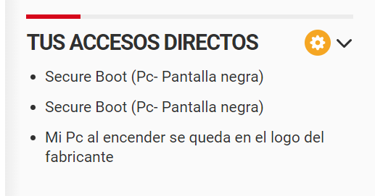En este apartado vemos como la web falla un poco, el buscador no tiene búsqueda predictiva, no muestra los temas más relevantes, pero no seleccionarlos a nuestro gusto, no tenemos formas más fáciles y sencillas de llegar a un artículo que nos haya gustado. Al único contenido que podemos acceder de una forma más sencilla es añadiendo a favoritos preguntas del foro, aunque como se puede observar en la imagen nos ha dado un fallo ya que tenemos dos accesos directos iguales, y no nos permite eliminarlos de una forma sencilla.

## Diseño estético y minimalista

El diseño es minimalista, no se muestra sobrecargado con demasiada información, quizás el menú de *¿qué hay de nuevo?* se podría poner de otra forma. En la página principal hay demasiados artículos, pero al acceder a un artículo en concreto, esto cambia, con una imagen en la cabecera y la información bastante concisa.

## Ayudar a los usuarios a reconocer, diagnosticar y corregir los errores

No he tenido la oportunidad de encontrarme con fallos en la web para encontrarme por tanto con errores. En el apartado anterior donde tuve un problema con añadir una pregunta del foro a favoritos, se duplico, y sí que me salió un pequeño mensaje de error, pero no me dio ninguna solución.

## Ayuda y documentación

El sitio web no es muy difícil de usar, pero si necesitamos ayuda o tenemos algún problema, tendremos que dirigirnos al *footer* y nos encontraremos un enlace de contacto, donde nos podrán ayudar en algún aspecto de la web. También podemos encontrar más información sobre la empresa que está detrás de este sitio web.

# Análisis de usabilidad de sitios web

* Sobre la web: [Uned.es](https://www.uned.es/universidad/inicio.html)

1. El menú no es usable: el menú consiste en un menor de barras horizontales, está bien para el modo responsive, pero para ordenadores no es usable
2. El buscador no es predictivo: la búsqueda podría ser predictiva, ayudando a los usuarios a no cometer fallos y poder encontrar los resultados más fácilmente

* Sobre la web: [lawebdelprogramador.com](https://www.lawebdelprogramador.com/)

1. El menú: la web cuenta con un menú con demasiados enlaces, sería más recomendable usar un menú desplegable
2. Creación de cuenta: en los inputs de la creación de la cuenta no nos indica texto de ejemplo, que en algunos casos puede ser útil
3. En el registro: si ponemos un correo electrónico inventado, o en la verificación de la contraseña no coinciden, no nos dice nada hasta su ejecución
4. Búsqueda: falta de mecanismos de búsqueda, sería útil diseñar un buscador para las consultas del usuario

# Análisis de la navegación de un sitio web mediante teclado

La web que he analizado en este apartado es [CCM..net](https://ccm.net/)

|  |  |  |
| --- | --- | --- |
| **Combinaciones de teclado** | **Efecto que produce** | **Admitido en la web si/no** |
| ALT + D | Ir a la barra de direcciones | Si |
| ALT + flecha a la izquierda | Ir a la página anterior | Si |
| CRTL + TAB | Avanzar entre marcos | Si |
| ENTER | Activa el vínculo seleccionado | No |
| ESC | Detiene la descarga de la pagina | Si |
| F5 | actualiza la página actual | Si |
| Mayúsculas + F10 | Mostrar un menú contextual para un vinculo | Si |
| Mayúsculas + TAB | Retrocede entre los elementos de una pagina web | Si |
| TAB | Avanza entre los distintos enlaces de una web | si |